**Kúpeľňa na modrej vlne: Uteráky, osušky a doplnky**

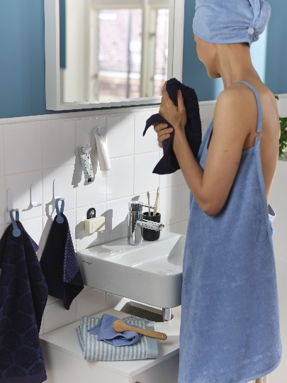

**Pustite si modrú do vašej kúpeľne! Nová kolekcia kúpeľňových doplnkov Tchibo prináša farby oceánu a s nimi aj dobrú náladu. Praktické doplnky, osušky, uteráky a iné pomôcky vám prakticky a účelne spríjemnia pobyt na vašom obľúbenom mieste.**

**Kolekciu „Kúpeľňa na modrej vlne: Uteráky, osušky a doplnky“ nájdete v predajniach Tchibo od 22. apríla 2024 alebo v Tchibo kútikoch v obchodných reťazcoch od 23. apríla 2024. Pre držiteľov TchiboCard bude dostupná online už od 16.4.2024.**

**Ručníkové šaty**

S bavlnou z udržateľnej produkcie. Obzvlášť ľahké froté. Nastaviteľné ramienka. Jednotná veľkosť. 2 farby. Odporúčaná cena: 27,99 €.

**Uterákový turban**

S biobavlnou. Obzvlášť savý. Optimálne drží vďaka upevneniu na gombík. 2 farby. Odporúčaná cena: 9,99 €.

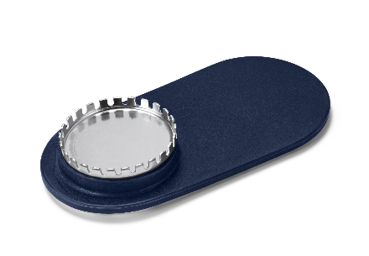

**Magnetický držiak na mydlo**

Samolepiaci - bez nutnosti vŕtania. Vrátane náhradného kolieska. Držiak na mydlo: silikón. Koliesko: ušľachtilá oceľ. Odporúčaná cena: 8,99 €.

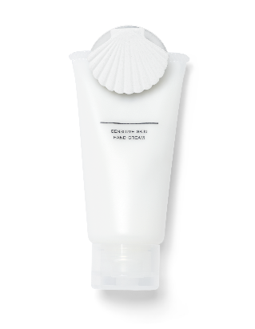

**Samolepiace držiaky na tubu**

Obsah tuby vždy vyteká smerom dole. ABS. Materiál: termoplastická guma, silikón. V balení 2 ks. Odporúčaná cena: 4,99 €.

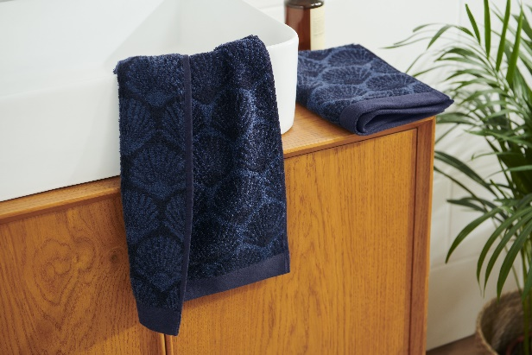

**Uteráky pre hostí »Mušle«**

S bavlnou z udržateľnej produkcie. Obzvlášť hebké a savé. Lem sa pri praní nedeformuje. V balení 2 ks. Exkluzívne na [www.tchibo.sk](http://www.tchibo.sk). Odporúčaná cena: 8,99 €.

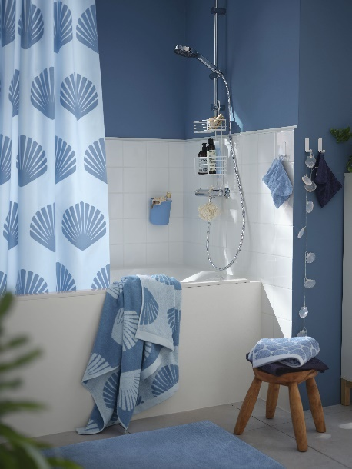

**Závesný sprchový regál**

Otočný háčik. Je možné zaistiť pomocou prísavky. Fosfátovaný oceľový drôt s povrchovou úpravou práškovou farbou. Exkluzívne na [www.tchibo.sk](http://www.tchibo.sk). Odporúčaná cena: 14,99 €.

**Osuška XL**

S bavlnou z udržateľnej produkcie. Obzvlášť hebká a savá. Lem sa pri praní nedeformuje. Exkluzívne na [www.tchibo.sk](http://www.tchibo.sk). Odporúčaná cena: 27,99 €.

**Komfortná predložka do kúpeľne**

S viskoelastickou penovou hmotou pre príjemný pocit pri došliapnutí. Spodná strana s protišmykovou povrchovou úpravou. Exkluzívne na [www.tchibo.sk](http://www.tchibo.sk). Odporúčaná cena od: 17,99 €.

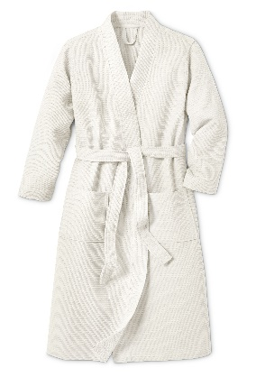

**Dámsky župan**

S biobavlnou. Moderný vafľový vzhľad. S pútkom na zavesenie a opaskom na zaväzovanie. Dĺžka do polovice lýtok. Exkluzívne na [www.tchibo.sk](http://www.tchibo.sk). Odporúčaná cena: 44,99 €.

**Škrabka na hrany a škáry**

S recyklovaným materiálom. Vhodná napr. na sporák, umývadlo alebo okenné rámy. Vrátane 6 výmenných abrazívnych hubiek. Exkluzívne na [www.tchibo.sk](http://www.tchibo.sk). Odporúčaná cena: 5,99 €.

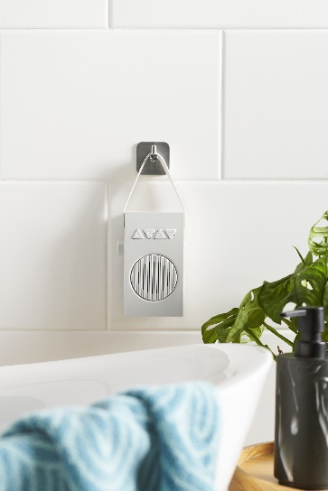

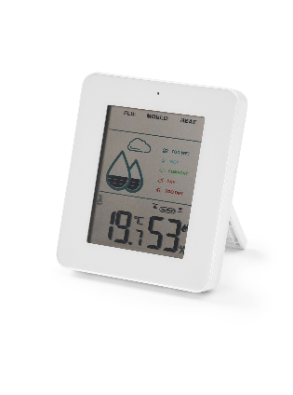

**Digitálny vlhkomer s alarmom tvorby plesní**

Indikácia 5 rôznych stupňov vlhkosti. Alarm v prípade príliš vysokej alebo príliš nízkej vlhkosti vzduchu. Odporúčaná cena: 12,99 €.

**Rádio do kúpeľne**

Digitálny FM tuner s pamäťou na uloženie 20 staníc. Možnosť bezdrôtovej prevádzky vďaka integrovanej batérii. S ochranou proti striekajúcej vode. Materiál: plast. Exkluzívne na [www.tchibo.sk](http://www.tchibo.sk). Odporúčaná cena: 29,99 €.

**Užitočné informácie o spoločnosti Tchibo**

Tchibo patrí k **najväčším výrobcom kávy na svete** a je **vedúcou firmou na trhu praženej kávy** na mnohých európskych trhoch**.** Tchibo je rovnako jedným z najväčších medzinárodne pôsobiacich maloobchodných predajcov. Jedinečný obchodný model spoločnosti Tchibo prepája kávovú expertízu a **týždenne nové tematické kolekcie** **spotrebného tovaru.** Svoje výrobky ponúka Tchibo prostredníctvom viackanálového distribučného systému, ktorý tvorí sieť kamenných predajní Tchibo, internetový obchod [www.tchibo.sk](http://www.tchibo.sk) a sieť predajných miest vo vybraných predajniach obchodných reťazcov. Spoločnosť bola založená v roku 1949 v nemeckom Hamburgu, kde má svoje ústredie.

V Slovenskej republike pôsobí prostredníctvom TCHIBO SLOVENSKO spol. s r.o. od roku 1991 v segmente praženej a instantnej kávy pod známymi značkami **Tchibo, Eduscho a Davidoff Café**. Od roku 2008 rozvíja TCHIBO SLOVENSKO na slovenskom trhu obchodnú činnosť zameranú na predaj spotrebného tovaru Tchibo. Každý týždeň je uvedená do predaja nová kolekcia asi 30 výrobkov na určitú tému vo výbornom pomere ceny a kvality. Témy sa v priebehu roka striedajú a postupne zahŕňajú všetky oblasti: od kuchyne cez módu, šport, elektroniku, hračky, šperky až po záhradu. Kolekcie sú limitované a predávajú sa vždy výlučne do vypredania zásob alebo obmedzenú dobu. Popri týchto týždenne nových limitovaných kolekciách ponúka Tchibo aj **dizajnovú kolekciu výrobkov na pôžitok z kávy**, ktorá je súčasťou stálej ponuky siete obchodov Tchibo. Tchibo nezabúda ani na milovníkov domácej kvalitnej kávy - s **domácim kapsľovým kávovarom Cafissimo alebo plnoautomatickým kávovarom na zrnkovú kávu Esperto** si svoju obľúbenú šálku kávy môžete dopriať v pohodlí domova rýchlo, ľahko a profesionálne.

Spoločnosť Tchibo podniká **zodpovedne.** Dlhodobo sa angažuje v mnohých projektoch zameraných na trvalo udržateľnú produkciu kávy, bavlny či dreva a zaistenie zodpovedajúcich pracovných a životných podmienok malopestovateľov a pracovníkov v továrňach. Aktívne pomáha riešiť otázky ako globálne otepľovanie, ohľaduplné hospodárenie s vodou, pôdou, energiami a zdrojmi, zaobchádzanie s odpadom či zachovanie biodiverzity. Zapája sa do činnosti mnohých miestnych komunít.

**V prípade záujmu o ďalšie informácie kontaktujte, prosím:**

Silvia Keráková Michaela Hanáková

PR Consultant PR Consultant

10/10 COMMUNICATIONS 10/10 COMMUNICATIONS

email: silvia.kerakova@1010comms.sk email: michaela.hanakova@1010comms.sk

tel: 0940 601 902 tel: 0907 581 582